ACO Profiline 1,0 m Maschenrost 30x10 V2A B 10 cm seitl.verrieg

ACO

Eigenschaften

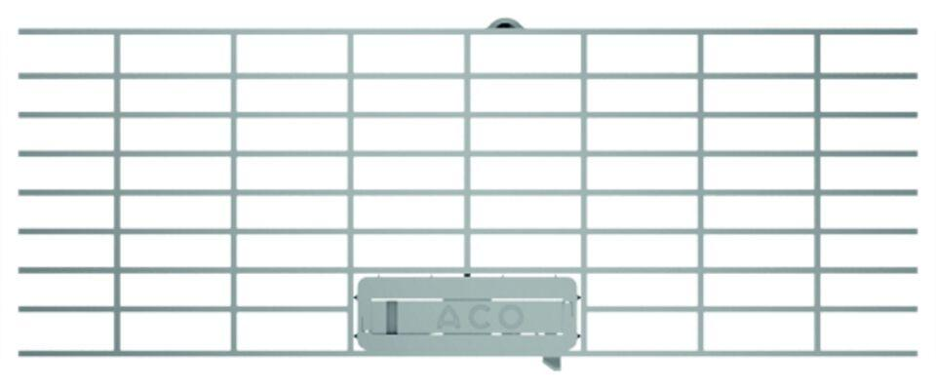

GTIN:

4002626864604

HAN:

2079459

Art Zubehör

Abdeckrost

Ausführung Abdeckung

Gitterrost

Werkstoff

Edelstahl

Länge (mm)

1.000,00

Nennweite DN

100,00